САНКТ-ПЕТЕРБУРГСКИЙ ГОСУДАРСТВЕННЫЙ ТЕХНологический УНИВЕРСИТЕТ Растительных полимеров

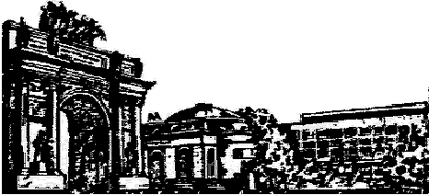

ИНФОРМАЦИОННОЕ ПИСЬМО

Международная
методическая и научно-практическая конференция

"Экономические и управленческие технологии ХХI века:
теория и практика, подготовка специалистов "

ПОСВЯЩАЕТСЯ 100-ЛЕТИЮ СО ДНЯ РОЖДЕНИЯ
ЗАСЛУЖЕННОГО ДЕЯТЕЛЯ НАУКИ РФ, ПРОФЕССОРА
В.С.СОМИНСКОГО

26-28 ноября 2015 г.

Основные направления и вопросы конференции:
- Экономика научных исследований
- Проблемы разработки новых технологий управления стратегическим развитием, маркетингом и конкурентоспособностью предприятия
- Разработка инвестиционных проектов и инновационных продуктов
- Современные проблемы планирования, финансирования и кредитования деятельности предприятий
- Управление стоимостью предприятия как современный механизм повышения эффективности хозяйственных структур
- Передовые концепции интегрированной логистики в условиях устойчивого развития
- Актуальные проблемы менеджмента
- Обеспечение качества продукции и защиты окружающей среды в условиях рыночной экономики
- Подготовка кадров в области экономики и менеджмента и ее отраслевые особенности
- Современные проблемы создания и функционирования университетов третьего возраста
- Инновационные методы обучения предпринимательству

Место проведения конференции
Конференция состоится: в СПбГТУРП по адресу: 198095, Санкт-Петербург, ул. И.Черных, д.4, ауд. А-233.

Требования к оформлению статей
Статьи в объеме до 5 страниц и регистрационная форма участников конференции направляются в оргкомитет в электронном виде в формате MS WORD 7.0, 97-2003 по e-mail: edu@gturp.spb.ru (к каждому письму следует прикреплять только один доклад) в срок до 01.11.2015 г.

Оформление:
- поля: верхнее — 2 см, нижнее — 2,5 см, левое — 2,5 см, правое — 2,5 см;
- шрифт Times New Roman, стиль Normal; размер шрифта — 14;
- междустрочный интервал — 1;
- рисунки, графики, схемы и т.д. - в формате jpg 300 или 600 dpi;
- не использовать табуляций, автоматических списков

Структура статей должна быть следующей:
- инициалы и фамилия автора (или авторов) должны быть напечатаны в правом верхнем углу строчными буквами без указания степени и звания;
- через 2 интервала печатается название статьи посередине строки заглавными буквами, шрифт жирный;
- через 1 интервал строчными буквами указывается город и организация;
- через 1,0 интервала печатается текст статьи.

Образец оформления СтАТЕЙ

УДК И.О.Фамилия
НАЗВАНИЕ ПЕЧАТАЕТСЯ ЗАГЛАВНЫМИ БУКВАМИ
(жирный шрифт)

Город, организация

Статьи печатаются в авторской редакции

Программа и материалы конференции будут вручаться на конференции.

